Алюминиевый профиль на балкон с выносом окна - три основных этапа установки
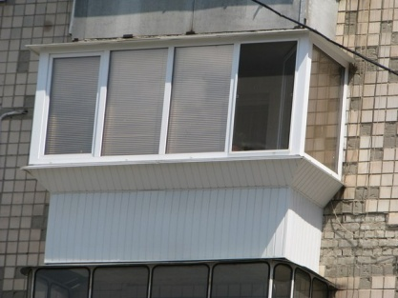
http://build-experts.ru/wp-content/uploads/2013/09/balkon02.jpg
Окно с выносом из алюминиевого профиля
Многие почему-то боятся делать остекление балкона алюминиевым профилем - здесь, скорее всего, срабатывает эффект давления мнения большинства (все это желают ПВХ) и/или страх перед новым. Но консерватизм присущ подавляющему большинству людей, хотя, разобравшись в ситуации, они с удовольствием будут использовать новые технологии, так что если выше написанное относится к вам - не расстраивайтесь. Я хочу вас познакомить с алюминиевым профилем и методами установки выносного окна из такого материала, а ещё я покажу вам видео в этой статье.

Используем алюминиевый профиль для остекления балкона
Техническая ориентировка: все оконные и дверные конструкции из алюминиевого профиля нормируются государством, это инструкция из ГОСТ 21519-84, ГОСТ 23747--88, ГОСТ 215-19-83 и ТУ-5270-001-44991977-97.

Каким может быть оконный профиль из алюминия
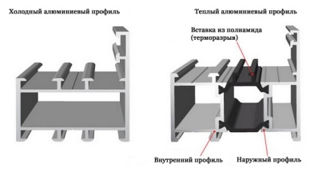
http://olta.ua/upload/medialibrary/92e/92e669f8b6566f92dc42a91ee977e334.jpg
Холодный (слева) и тёплый (справа) алюминиевый профиль
Холодный профиль:
- рама или каркас из профиля для остекления может холодным и может быть тёплым, но если вы не планируете принудительный обогрев балкона (вынос радиатора или монтаж системы тёплого пола), то вам больше подходит первый вариант;
- на установке окон (я имею в виду сам технический процесс) это не скажется никаким образом, поэтому в подзаголовке про монтаж мы даже не будем обращать на это внимание;
- в тех случаях, когда делается холодное остекление, стеклопакеты обычно не используют, так как в этом нет смысла, и обходятся одинарным стеклом, толщина которого может быть 4-12мм, хотя для балкона достаточно 4-6мм;
- главной целью холодного остекления является защита внутреннего пространства балкона от атмосферных осадков, пыли и ветра, да и цена такого профиля ниже, нежели у тёплого.
Тёплый профиль:
- если профиль для окна утеплён, значит, он состоит из двух замкнутых между собой камер, между которыми вставлена толстая прокладка из полиамида - это и есть утеплитель;
- но металлическая часть окна занимает мало площади - основная её часть приходится на остекление, поэтому, здесь используются одинарные, двойные и тройные стеклопакеты, где максимальная толщина может достигать 46мм:
- можно отметить, что монтаж тёплых окон не имеет зависимости от естественных перепадов температуры - полиамид имеет одинаковый коэффициент расширения с алюминием;
- для уплотнения стеклопакетов и глухих вставок обычно используется EPDM резина, имеющая большой эксплуатационный ресурс.

Первый этап - основание и подоконник
Рекомендация. Я не советую вам для расчёта окон на балкон использовать онлайн калькулятор. Лучше всего делать это с ручкой, бумагой и рулеткой в руках.
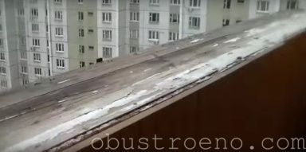
https://img-fotki.yandex.ru/get/143523/102936319.1e/0_de8e5_2af9fe5f_orig
Площадка для выноса окна
Теперь давайте разберёмся, как остеклить своими руками балкон с выносом окна, но технику и технологию самого выноса мы разбирать не будем - это сварочные работы и к нашей теме они отношения не имеют. Будем отталкиваться от того, что металлический каркас уже готов и нам останется только застелить эту площадку досками или толстым (16-20мм) ОСП, причём это могут быть даже старые доски, главное, чтобы они были "живыми". До остекления вам нужно установить наружную облицовку, так как после того монтировать какие-либо панели снаружи чрезвычайно сложно, а иногда даже невозможно.
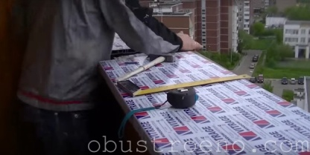
https://img-fotki.yandex.ru/get/62868/102936319.1e/0_de8e6_9b0d5f8b_orig
Разметка подоконника
Скорее всего, площадка для подоконника будет ровной, но, тем не менее, это не повод отказаться от строительного уровня при монтаже и размерять его нужно только на ровной площадке - это позволит сделать ровные стыки без зазоров. Подоконники обычно делаются из ПВХ и их очень легко резать, только для этого лучше всего использовать не болгарку, а электрический лобзик - рез будет гораздо точнее и ровнее.
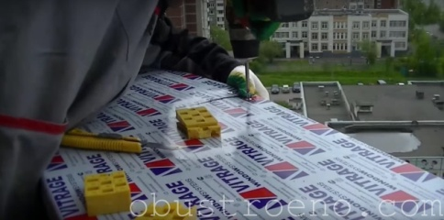
https://img-fotki.yandex.ru/get/26440/102936319.1e/0_de8e7_20836cac_orig
Крепление подоконника к деревянной площадке
Когда вы будете выставлять подоконник, учитывайте толщину рамы, точнее передней, выступающей части профиля, которая перекроет подоконник снаружи - оставьте для этого полоску площадки. Закрепите ПВХ саморезами, только так, чтобы они впоследствии перекрылись рамой, то есть, чтобы не было видно шляпок.
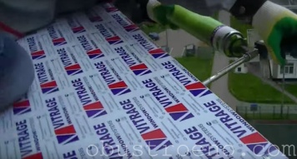
https://img-fotki.yandex.ru/get/133748/102936319.1e/0_de8e8_ab47cc2a_orig
Задуваем зазор пеной
Чтобы защитить пиломатериал, которым накрыта площадка выноса от атмосферных осадков, задуваем зазор под подоконником монтажной пеной. Щель там будет обязательно, так как при выравнивании вам придётся использовать различные подкладки.

Второй этап - сборка и установка рамы
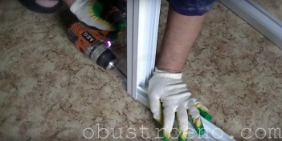
https://img-fotki.yandex.ru/get/99562/102936319.1e/0_de8e9_f3a49d76_orig
Рамные профили между собой фиксируются шурупами
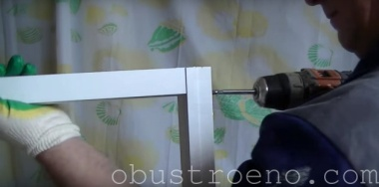
https://img-fotki.yandex.ru/get/149179/102936319.1e/0_de8ea_67f41409_orig
Будьте внимательны, чтобы не перепутать профили
После выравнивания и установки подоконника можно приступать к сборке рамы - для этого на краях и торцах есть специальные отверстия для шурупов и вам останется только скрутить ними сложенную конструкцию. Все профили, как правило, пронумерованы, так что вы их не перепутаете - просто будьте внимательнее.
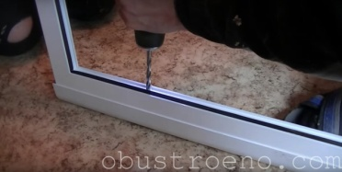
https://img-fotki.yandex.ru/get/99562/102936319.1e/0_de8eb_5467d1e6_orig
Делаем отверстия для саморезов
На боковых профилях и снизу вам нужно просверлить отверстия для саморезов, которыми рама будет фиксироваться к деревянному основанию через подоконник и между собой. Причём в боковинах соседних секций отверстия должны быть на разной высоте, чтобы вы могли стянуть их между собой с двух сторон. Если такое окно монтируется на расширенном балконе, то его обычно вставляют заранее сваренный подрамник из металлического профиля и тогда крепление саморезами происходит по всему периметру.
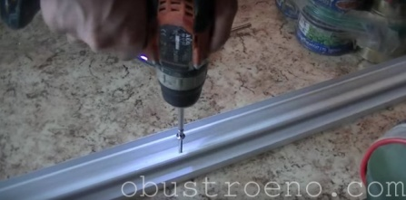
https://img-fotki.yandex.ru/get/119695/102936319.1e/0_de8ec_461c9855_orig
Вставляем заранее саморезы в отверстия
Когда вы сделаете все отверстия на расстоянии 50-60см друг от друга и по углам, вы можете заранее вкрутить туда шурупы - так легче будет фиксировать секции по месту установки. Только используйте для этого нержавеющий металл или хотя бы саморезы, где есть антикоррозийные добавки.
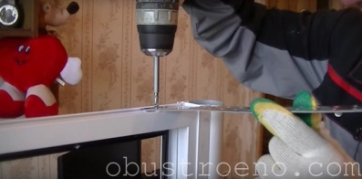
https://img-fotki.yandex.ru/get/105765/102936319.1e/0_de8ed_84a12573_orig
К верхней части рамы прикручиваем перфорированную металлическую полосу
Так как мы устанавливаем окно не на верхнем этаже, то над нами есть балконная плита, которую мы будет использовать, как часть крыши и основу для крепления козырька. Поэтому, на верхнюю перекладину рамы нам нужно прикрутить куски перфорированной металлической полосы - другим концом они будут цепляться за верхнюю плиту.
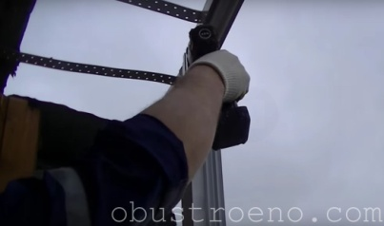
https://img-fotki.yandex.ru/get/137468/102936319.1e/0_de8ee_912db4cc_orig
Фиксируем секции между собой
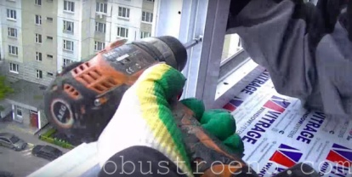
https://img-fotki.yandex.ru/get/149179/102936319.1e/0_de8ef_e6fee2b_orig
Саморезы вкручиваются с двух сторон
Теперь нам нужно выставить все рамные секции, скрепляя их между собой. Как это показано на двух верхних фото и прикручивая к деревянному выносному основанию. Вех пока не трогаем, и если кто-то боится, что рама может упасть под собственным весом от крена, то напрасно - алюминий достаточно лёгкий металл, так что за короткий промежуток времени ничего не произойдёт.
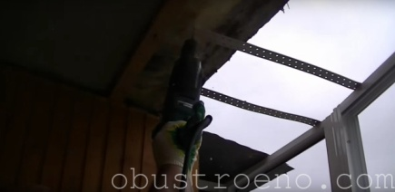
https://img-fotki.yandex.ru/get/30530/102936319.1e/0_de8f0_a7b4b7b0_orig
Фиксируем раму вверху
Теперь один человек со строительным уровнем в руках должен выставлять раму строго по вертикали, а другой - просверлить отверстия под дюбели в верхней плите и закрепить перфорированную ленту. Только уровневые замеры следует делать на каждой стойке - так вы добьётесь максимально точного положения.
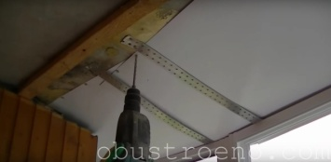
https://img-fotki.yandex.ru/get/105765/102936319.1e/0_de8f1_71ea5617_orig
Закрепляем козырёк
Теперь нам нужно прикрепить козырёк к верхней плите (этот отлив делают из крашеной или оцинкованной жести, реже - из ПВХ). Если козырёк будет из нескольких частей, то их между собой скрепляют алюминиевыми заклёпками и заделывают шов силиконовым герметиком. На раме вы можете прикрутить козырёк сверху, но для этого нужно иметь высокий рост и хорошую физическую подготовку или же прикрепить его заклёпками к металлической ленте. Переднее крепление не позволит ветру трепать жесть и создавать грохот.
Рекомендация. При установке козырька между ним и верхней плитой задуйте монтажную пену и сразу же прижимайте его и прикручивайте. Так вы будете иметь 100% гарантии защиты от протечки.
https://img-fotki.yandex.ru/get/99562/102936319.1e/0_de8f2_eed6913b_orig
Прикручиваем отлив
Последним штрихом в установке рамы будет монтаж отлива по её нижней части (он делается из жести, окрашенной путём напыления). Если передняя линия с поворотами, то отлив будет из нескольких частей, поэтому, вам сначала нужно нарезать все секции, а затем прикрутить их к профилю саморезами с пресс-шайбой.

Третий шаг - остекление и москитная сетка
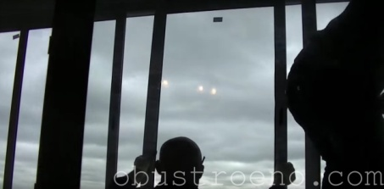
https://img-fotki.yandex.ru/get/51057/102936319.1e/0_de8f3_10e60401_orig
Вставляем подвижные фрамуги в раму
На данном этапе, чтобы застеклить балкон алюминиевым профилем, вам нужно вставить подвижные фрамуги в раму и сделать это достаточно просто. Эти створки уже со стеклом и вы вставляете в паз сначала верхнюю часть фрамуги, прижимая её вверх, как на верхней фотографии, а затем нижнюю.
https://img-fotki.yandex.ru/get/50526/102936319.1e/0_de8f4_a858920b_orig
Уплотнение глухой створки
Стёкла и стеклопакеты, а также глухари, которые устанавливаются после монтажа рамы, вставляются в пазы неподвижных секций и уплотняются EPDM резиной и штапиками. В результате получается жесткое и герметичное окно с удобным раздвижным открыванием.
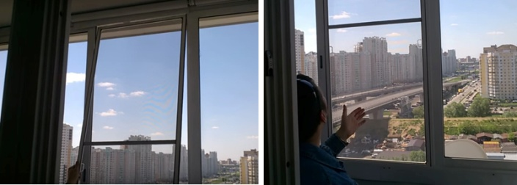
https://img-fotki.yandex.ru/get/137468/102936319.1e/0_de8f5_ec7f6ae9_orig
Установка москитной сетки
Для защиты от насекомых вам понадобится москитная сетка на балкон с алюминиевым профилем, но устанавливать её можно по-разному. Я предлагаю наиболее простой и удобный вариант - москитка делается по размеру подвижной фрамуги и вставляется между двумя створами, а затем прижимается ними. Вы сможете поставить и снять её в любой момент.

Заключение
Хочу отметить, что лоджии из алюминиевого профиля делаются почти идентично, и я уже давал инструкцию об этом на сайте во всех подробностях. Если вы хотите рассказать о своих идеях или задать вопросы - присоединяйтесь к обсуждению.

